## 本章习题

1、用 R 生成如下损失随机数：

set.seed(111)

loss = c(rlnorm(100,0,1),rep(2,40))

在 99% 水平下，计算VaR和TVaR

（1） 假设损失服从形状参数为3，比率参数为1/400的伽马分布，计算95%水平下的VaR和TVaR

（2） 假设损失服从的对数正态分布，计算95%水平下的VaR和TVaR

**2、**假设随机变量服从比率参数为的指数分布，求指数分布的TVaR。

3、举例说明风险度量的一致性要求中的次可加性？讨论为什么VaR风险度量不满足次可加性。

4、VaR 在什么条件下是一致性风险度量？

5、损失的均值为100，标准差为223.607。用正态分布和 Weibull 分布计算在90%，99%和99.9%水平的VaR。

6.假设生存时间 X 服从离散分布，概率分布函数为：



求生存函数。

7、已知随机变量 X 的危险率函数为，请问随机变量 的危险率函数为（）？其中，生存函数和危险率函数的关系定义为，。

8、设有100个40岁的投保人投保生命险，q表示一个投保人明年死亡的概率，问明年死亡人数的分布是什么？

9、假设某险种的个体保单损失X的分布为



又假设个体保单在一年内发生的损失事件的次数N服从泊松分布， 。表示损失额为 的损失事件的次数。求 的分布。

10、随机变量 X 的矩母函数为

，

求X 的方差。

## 答案：

**1**

set.seed(111)

loss = c(rlnorm(100, 0, 1), rep(2, 40))

p = 1:length(loss)/length(loss)

plot(sort(loss), p, type = "s")

VaR = quantile(loss, 0.99)

VaR

TVaR = mean(loss[loss > VaR])

TVaR

# 假设损失服从gamma(shape = 3,scale = 400)，计算95%水平下的VaR和TVaR

Var.ga <- function(q) qgamma(q, shape = 3, scale = 400) # 定义 VaR 函数

TVar.ga <- function(q) {

integrate(Var.ga, lower = q, upper = 1)$value/(1 - q) # 定义 TvaR 函数

}

Var.ga(0.95); TVar.ga(0.95)

# 假设损失服从lnorm(meanlog = 3,sdlog = 2)，计算95%水平下的VaR和TVaR

Var.lnorm <- function(q) qlnorm(q, meanlog = 3, sdlog = 2) # 定义 VaR 函数

TVar.lnorm <- function(q) {

integrate(Var.lnorm, lower = q, upper = 1)$value/(1 - q) # 定义 TvaR 函数

}

Var.lnorm(0.95); TVar.lnorm(0.95)

2、







3、假设 X 和 Y 都依赖于 (0, 1)上均匀分布的随机变量 U





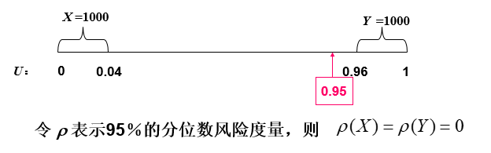



令  表示95％的分位数风险度量，则



此时合并后的风险值大于各自的风险值之和，不满足次可加性

4、答案：正态分布

5、答案：矩估计求得参数如下：

正态分布（，）

帕累托分布（120，2.2）

Weibull分布（，）

library(actuar)

q <- c(0.90,0.99,0.999)

varNorm <- qnorm(q, mean = 100, 223.607) # 正态分布

varWei <- qweibull(q, shape = 1/2, scale = 1/0.02) # Weibull分布

result <- data.frame(q, varNorm, varWei)

6、



7、下面求随机变量 Y 的生存函数







8、二项分布

9、由于，且N服从泊松分布，由泊松分布的可分解性知，Ni相互独立且服从泊松分布。参数 等于





10、通过矩母函数可以求得 X 的原点矩



随机变量的方差表示为：

